Мальгинова Вера Владимировна
МАОУ СОШ№10, г.Чайковский, Пермский край
Учащаяся 11-го класса

Тезисы исследовательской работы
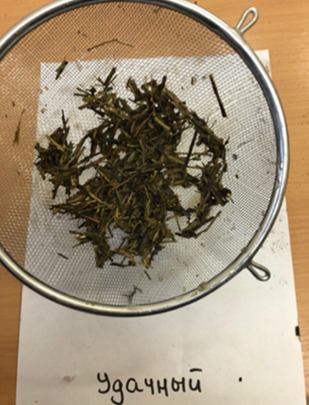
«Эффективность применения биопрепаратов для ускорения деструкции послеуборочных органических отходов»
Руководитель работы:
Пархоменко Надежда Степановна,
учитель биологии НОЦ
Большое количество сломы и стерни остаются в полях после уборки урожая. Палы травы — одна из главных причин лесных и торфяных пожаров. Сжигание травы являются причиной уничтожения экосистем, в частности лесов, а также различного рода инфраструктуры: домов, ЛЭП, гибели людей. Это и приводит к заметному снижению плодородия почвы. Низкая биологическая активность и недостаток микроорганизмов в почве – приводит к дефициту урожая.
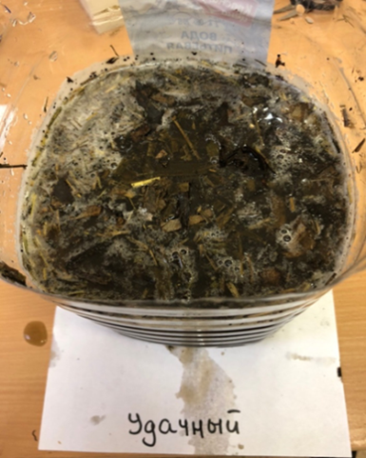
Также создаются благоприятные условия для развития патогенных бактерий – это бактерии, которые могут вызвать инфекцию. Попадание бактерий в человеческий организм вызывает тяжелые инфекционные заболевания.
Ученые ищут выходы из обозначенных проблем и рекомендуют использование биопрепаратов, которые являются ускорителями разложения растительных остатков, так как в их состав входят споры бактерий. Они способны разлагать пожнивные остатки в короткие сроки.
Целью нашей исследовательской работы стала оценка эффективности применения биопрепаратов – «Удачный» и «Байкал ЭМ-1» для переработки послеуборочных органических отходов.
Для достижения поставленной цели, нам необходимо было решить следующие задачи:
- Изучить литературу и накопленный передовой опыт отдельных хозяйств, применяющих биопрепараты;
- Подобрать биопрепараты и методики проведения исследований;
- Выявить влияние обработки пшеничной соломы и компоста выбранными препаратами, определить степени разложения;
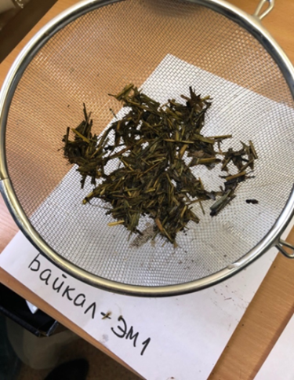
- Сравнить эффективности применения препаратов.
Объект исследования: биопрепараты - «Удачный» и «Байкал ЭМ-1», содержащие бактерии их споры, разлагающие растительные послеурожайные отходы.
- 1. Послеурожайные отходы (компост): ботва картофеля, томатов и листовой опад.
- 2. Предмет исследования: состав, механизм и эффективность действия биопрепарата, и степень разложения органических веществ.
- 3. Вначале нашего исследования была выдвинута гипотеза о том, что биопрепараты способны эффективно перерабатывать органические отходы.
Выводы:
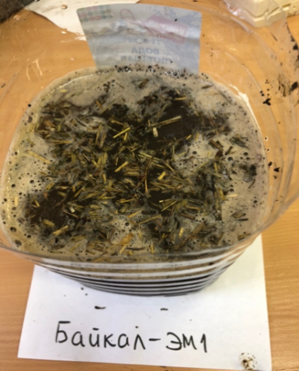
- Для повышения биогенности почвы и ускорения степени разложения послеурожайных органических остатков, таких как солома на полях, и компост на огородах, перед их заделкой в почву необходимо обрабатывать микробиологическими препаратами.
- Такую обработку необходимо производить в пасмурные дни или в поздние вечерние часы, исключая попадания прямых солнечных лучей на обработанную солому или ботву. Наибольшая органикоразлагающая эффективность препарата проявляется при достаточном влагообеспечении почвы.
- Быстрее разлагается компост, чем солома. Это мы объясняем тем, что солома – грубые послеурожайные остатки, отличающиеся высоким содержанием клетчатки (30-36%) и очень низким уровнем протеина.
- Наибольшая скорость разложения и соломы и компостом была отмечена в образцах, обработанных биопрепаратом «Байкал ЭМ-1». Таким образом, при оценке эффективности применение биопрепаратов в нашем опыте предпочтение было отдано «БайкалуЭМ-1» c совместным использованием с аммиачной селитрой.

